

**MINISTERIO DE SALUD DE PANAMÁ**

**Departamento de Planificación Región de Salud de Chiriquí**

Marzo 2025

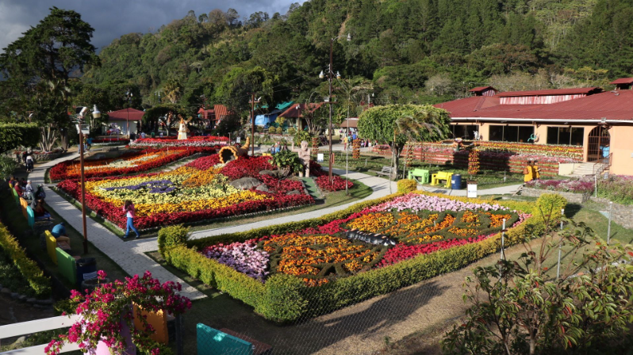

Contenido

PRESENTACIÓN 3

DIVISIÓN POLÍTICA ADMINISTRATIVA 3

dinámica poblacional 3

Población y tendencia de crecimiento 3

Estructura poblacional 4

Factores que influyen en la salud 5

Ambiente 5

CONTROL DE VECTORES 5

SANEAMIENTO AMBIENTAL 7

Dirección de Control de Alimentos y Vigilancia veterinaria 9

Departamento De Agua Potable Y Obras Sanitarias 11

EDUCACIÓN 11

Población económicamente activa 12

POBREZA MULTIMENSIONAL 12

indicadores 13

TASA BRUTA DE NATALIDAD 13

PLANIFICACIÓN FAMILIAR Y FECUNDIDAD 13

MORTALIDAD General 13

Razón de Mortalidad Materna (x 100, 000 nacidos vivos) 13

Mortalidad en menores de 5 años 14

Morbilidad 14

Factores de Riesgo en Chiriquí 15

Enfermedades de Transmisión Sexual Más Comunes 15

Prevención y Control 16

Impacto en la Salud Pública 16

Estrategias de Intervención 16

Beneficios para la Salud Individual 17

Beneficios para la Salud Pública 18

Factores que Dificultan el Diagnóstico Oportuno en Chiriquí 18

Estrategias para Mejorar el Diagnóstico Oportuno 18

Caracterización de la oferta 19

Servicios de Salud 19

Recurso Humano 23

proyección de la red – adecuaciones de la oferta 26

# PRESENTACIÓN

El presente documento es un resumen del informe de Análisis de Situación de Salud ASIS 2024 que presenta un compendio de cada uno de los distritos de la región de salud de Chiriquí y contiene datos actualizados al 2024, seleccionados para cumplir con el objetivo puntual como documento resumen para la presentación de la Memoria institucional.

El ASIS fue elaborado siguiendo la estructura establecida en la Guía metodológica para su elaboración, permitiendo la revisión y actualización de indicadores Macro de Salud.

# DIVISIÓN POLÍTICA ADMINISTRATIVA

La Provincia de Chiriquí, posee una superficie de 6,490.9 km2; limita al Norte con la provincia de Bocas del Toro y la Comarca Ngäbe Buglé, al Sur con el Océano Pacífico, al Este con la provincia de Veraguas y al Oeste con la República de Costa Rica

La división político administrativa consta de 14 distritos y 103 corregimientos, sus distritos son: Alanje, Barú, Boquerón, Boquete, Bugaba, David, Dolega, Gualaca, San Lorenzo, San Félix, Remedios, Renacimiento, Tierras Altas y Tolé.

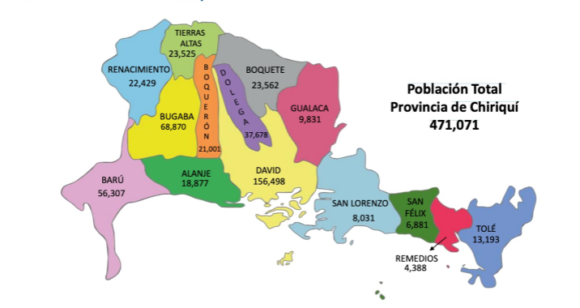

Figura 1. Mapa de la los distritos de Chiriquí, extraído de la página https://placacuatro.com/?p=1445

# dinámica poblacional

## Población y tendencia de crecimiento

La provincia de Chiriquí es la tercera con mayor densidad de población, alcanzando el 71.5% del total del país. Los distritos con más población son: el distrito de David con 156,498 hab, seguido de Bugaba con 68,870 hab y Barú con 56,307 hab. En cuanto a los Distritos de mayor densidad poblacional se encuentran David que es la capital de la provincia con 173.4 hab/km2, que posee la mayor oferta de trabajo y de estudio de la provincia, seguido de Dolega con 149.9 hab/km2, un distrito que está en crecimiento, en los últimos años se han construidos nuevas barriadas y centros comerciales, Bugaba con 133.1 Hab/ km2, que de igual manera ha presentado un crecimiento comercial y poblacional ; el corregimiento de Solano cuenta con la mayor densidad de población con 1,440 hab/ km2, este corregimiento fue segregado del corregimiento de la Concepción, por él pasa la nueva carretera que conecta con Volcán y se han construido nuevos centros comerciales y barriadas. Barú cuenta con 93.8 hab/km2 , siendo Progreso el corregimiento con mayor densidad de población, y también es el área comercial fronteriza.

# Estructura poblacional

Chiriquí cuenta con un estimado de población para el 2024 de 471,071 habitantes, de los cuales 239,274 son hombres y 237,890 son mujeres con una densidad de población de 73.5 habitantes por km2 (INEC, 2024).

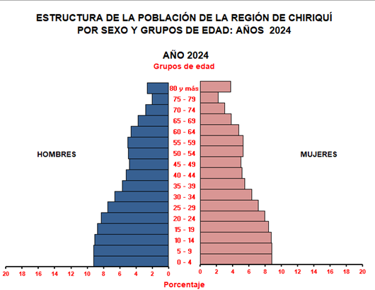

.

La pirámide Poblacional de la provincia de Chiriquí es una pirámide regresiva, estrecha en la base más ancha en el centro y estrecha en la cima. Esta forma sugiere que la población de Chiriquí representa un aumento de la esperanza de vida de la población, como ya hemos observado. Esto tiene implicaciones importantes para diversos sectores, como la salud, la seguridad social y los servicios sociales.

Mayor demanda de servicios para adultos mayores: Con una población envejecida, aumentará la demanda de servicios de salud, cuidados a largo plazo y pensiones.

Cambios en la estructura familiar; el envejecimiento de la población puede llevar a cambios como un aumento en el número de hogares unipersonales o de parejas mayores.

Desafíos para el mercado laboral: La disminución de la tasa de fecundidad y el envejecimiento de la población pueden generar una disminución de la fuerza laboral en el futuro.

# Factores que influyen en la salud

## Ambiente

### CONTROL DE VECTORES

Durante el año 2024 los trabajo para la prevención del control de vectores debido a la situación epidemiológica actual en la Provincia de Chiriquí se centraron en las áreas de mayor riesgo con prevalencia e incidencia de casos de Dengue : Distritos de David, Bugaba y Barú; mediante actividades de Inspección, eliminación y tratamiento de criaderos, nebulizaciones intradomiciliarias, nebulización con equipo pesado ULV y recomendaciones a la población para evitar la propagación de los casos de dengue.

Actualmente se presta apoyo de parte del personal del departamento de control de vectores de la sede de David a los otros distritos con mayor incidencia de casos, ya que no se cuenta con la cantidad de personal suficiente.

En las localidades con más casos se han organizado operativos: jornada de prevención y limpieza, con diferentes sectores públicos, apoyo de las juntas comunales y alcaldías, así como de la comunidad en general, entre ellas en los Distrito de Boquerón, Distrito de Bugaba, Distrito de Barú y Distrito de David (Corregimiento de Las Lomas).

Durante el mes en curso se realizó los operativos de nebulización por el periodo de zafra del café en el Distrito de Renacimiento en el cual se Nebulizaron 59 Fincas en 17 localidades de 4 corregimientos del Distrito.

Sumado a esto se mantuvieron actividades correspondientes a los diferentes periodos del año como son:

* Nebulizaciones e inspecciones durante las temporadas de carnaval en las diferentes localidades donde se hicieron actividades recreativas.
* Inspecciones y nebulizaciones a las escuelas de la provincia previas al ingreso del periodo escolar 2024.
* Inspecciones, nebulizaciones y docencia en las diferentes Ferias artesanales y recreativas de la Provincia.
* Nebulizaciones e inspecciones en los centros penitenciarios de la Provincia.
* Nebulizaciones e inspecciones en los sitios de peregrinación por Semana Santa.
* Se realizaron actividades para la vigilancia de salud y la coordinación de del cordón fronterizo de la República de Costa Rica para el control y prevención de las enfermedades transmitidas por vectores.
* Se mantuvo la comunicación a través de los medios de comunicación para dar las recomendaciones de prevención y control ante el aumento de casos.
* Se mantiene el monitoreo permanente de los índices larvarios y los trabajos operacionales por localidad.
* También tenemos funcionario realizando Docencias a los 5 y 6 grado en el Distrito de David para fortalecer el conocimiento a la población joven para que sirvan de transmisores de la información de prevención de la enfermedad.

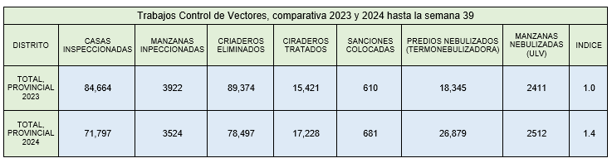Con respecto a los datos sobre los trabajos realizados por distrito se resumen en el siguiente cuadro:

Con respecto al programa de control de vectores en la enfermedad de malaria, hemos tenido una disminución en los casos de malaria en las últimas semanas epidemiológicas en gran parte debido a las medidas realizadas como los muestreos activos y pasivos en las aéreas donde había casos de la enfermedad.

* La Malaria está focalizada en el Distrito de Barú.
* Se han realizado rociado Intradomiciliario y nebulizaciones
* Los tratamientos antimaláricos son suministrados hasta los 14 días.
* Se han colocados 244 mosquitero en el área.
* Se han tenido reuniones con la Dra. Carmen Pérez, jefa Nacional de Control de Vectores y la Dra. Myriam Cedeño jefa de Salud Pública Región de Chiriquí para la Coordinación de los planes a seguir y metas por cumplir en la prevención en la enfermedad de malaria.
* Se tomaron 3,581 gotas gruesas en la región de Chiriquí

En cuanto a los programas de control de vectores en las enfermedades de Chagas y Leishmaniasis en lo que va del 2024:

* Se realizan trabajos de investigación semanales en los distritos de Boquete y Renacimientos y vistas periódicas en otros distritos.
* Se realiza nebulización Intradomiciliaria durante las visitas a los diferentes distritos.

Durante el 2024, en la región de Chiriquí ha disminuido algunas actividades con respecto al año 2023 principalmente en aquellas centradas en las inspecciones intradomiciliarias y por ello en otras que están relacionadas directamente a esta, como son la eliminación de criaderos, criaderos tratados entre otros.

Algunas de las razones que han provocado esta disminución se deben a la disminución de personal y la utilización del personal que se mantiene en actividades de prioridad ante el aumento da casos, como lo son: Implementación de nuevas cuadrillas de termo nebulización de casos positivos y sospechosos. Se aumento a 2 el número de automóviles con equipos ULV para la Nebulización de manzanas con casos positivos y sospechosos, así como la búsqueda activa de paciente febriles por malaria en el distrito del barú ante un aumento de casos de esta enfermedad en este distrito.

Es importante mencionar también que durante el año se han presentado diferentes inconvenientes que inciden directamente en las labores del departamento como lo son: desperfectos mecánicos en gran parte de los vehículos del departamento y la falta de nuevo personal para reforzar las áreas con mayor aumento de casos en las diferentes enfermedades transmitidas por vectores.

### SANEAMIENTO AMBIENTAL

**Manejo de desechos** (solidos peligrosos, hospitalarios y condiciones de vertederos).

Lo realizan algunas empresas dedicadas a esta actividad de las cuales solo una cuenta con el permiso sanitario de operación de la Dirección General de Salud; es la empresa de servicios ambientales de Chiriquí (SACH) las demás operan de forma clandestina a pesar de nuestra insistencia para que tramiten su respetivo permiso. Las condiciones de los vertederos son malas; se trata de espacios de terrenos cielo abierto donde se depositan los desechos sólidos comunes y hasta hospitalarios peligrosos en ciertos lugares. Existen 5 Distritos (Alanje, Bugaba, Boquerón, Dolega y Tierras Altas) que no cuentan con vertederos para la disposición de sus desechos sólidos; debiendo trasladarlos al vertedero controlado ubicado en la ciudad de David cabecera de la provincia.

**Calidad del Aire**

No se ha realizado ninguna investigación científica para determinar la calidad, sin embargo, es evidente la degradación de la calidad del aire por la generación de gases, partículas, emitidos por diferentes agentes contaminantes. contamos con el equipo, para la medición de partículas en el aire, el cual utilizamos principalmente en la atención aquejas sanitarias sobre este tipo de contaminación ambiental.

**Mediciones de ruidos**

Realizamos esta actividad dentro de nuestro trabajo ya que constituye un tipo de contaminación ambiental la cual debemos controlar. Se efectúa en viviendas centros comerciales, eventos feriales; donde la situación lo amerite.

**Vigilancia de establecimiento de interés sanitario y Ley 13 de 24 de enero de 2008**

Esta actividad constituye el mayor porcentaje de nuestro trabajo, pues todo establecimiento puede contener un agente nocivo para la salud. Es por ello que nuestras inspecciones sanitarias contemplamos todos los establecimientos, incluidas las viviendas, comercios, edificios públicos etc.

Así mismo verificamos la existencia en los lugares públicos de los letreros de prohibido fumar y el cumplimiento de la Ley respectiva.

**Desechos sólidos (iniciativa de reciclajes)**

En este sentido se están iniciando acciones por parte de la empresa privada en algunos lugares de la provincia como Bugaba y Tierras Altas.

**Cobertura de Alcantarillado Sanitario**

En esta provincia existen 2 alcantarillados municipales para la disposición final de aguas residuales, están ubicados en los Distritos de Barú y David, los mismos no benefician al 100% de las viviendas. Se está construyendo un nuevo alcantarillado para la ciudad de David. Además, existen más de 50 urbanizaciones construidas por empresas promotoras de viviendas que utilizan plantas de tratamiento de agua residuales (PTAR) las cuales están ocasionando contaminación de cuerpos o masas de agua, debido a la falta de un buen mantenimiento de las mismas.

Condiciones y manejo de excretas y aguas residuales en áreas rurales.

Casas conectadas al alcantarillado 26,988

Casas servidas por tanques sépticos 134,341

Casas servidas por letrinas 23,430

Aún existe un alto porcentaje de viviendas que no cuentan con un sistema adecuado de disposición final de aguas residuales (sumideros).

### Dirección de Control de Alimentos y Vigilancia veterinaria

De acuerdo con la Organización Mundial de la Salud (OMS), cada año, cerca de 600 millones de personas en el mundo – 1 de cada 10, enferma tras haber consumido alimentos contaminados, y más de 400 000 mueren como causa de las enfermedades transmitidas por los alimentos.

Dado que la contaminación puede ocurrir en cualquier etapa del proceso, desde la producción hasta el consumo (“de la granja al tenedor”), la seguridad alimentaria se garantiza mejor mediante un enfoque integrado y multidisciplinario que considere toda la cadena alimentaria.

En la Dirección de Control de Alimentos y Vigilancia veterinaria (DNCAVV), se realiza la Inspección a establecimientos, de acopio, procesamiento, expendio, distribución, importación de alimentos incluyendo transporte para verificación del cumplimiento de las normativas.

En la región se ha tenido un incremento de locales de preparación y expendio de alimentos lo que ha requerido elaboración de turnos de trabajo en horarios vespertinos – nocturnos ya que muchos locales solo laboran en estos horarios.

En la Región de Chiriquí se encuentra gran parte de la producción de hortalizas, frutas, tubérculos, se cuenta con una gran cantidad de plantas de procesamiento de productos lácteos, por lo que se debe seguimiento de inspección y vigilancia a estos establecimientos.

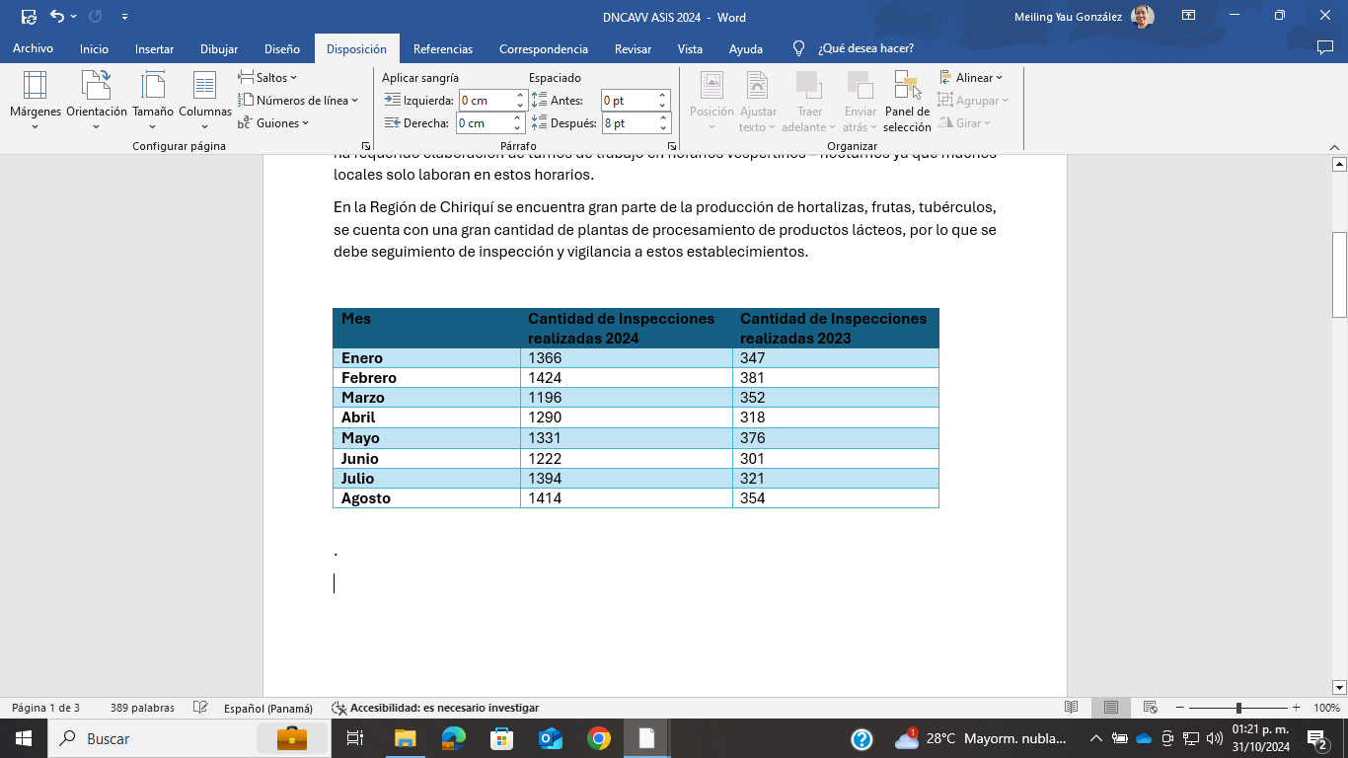

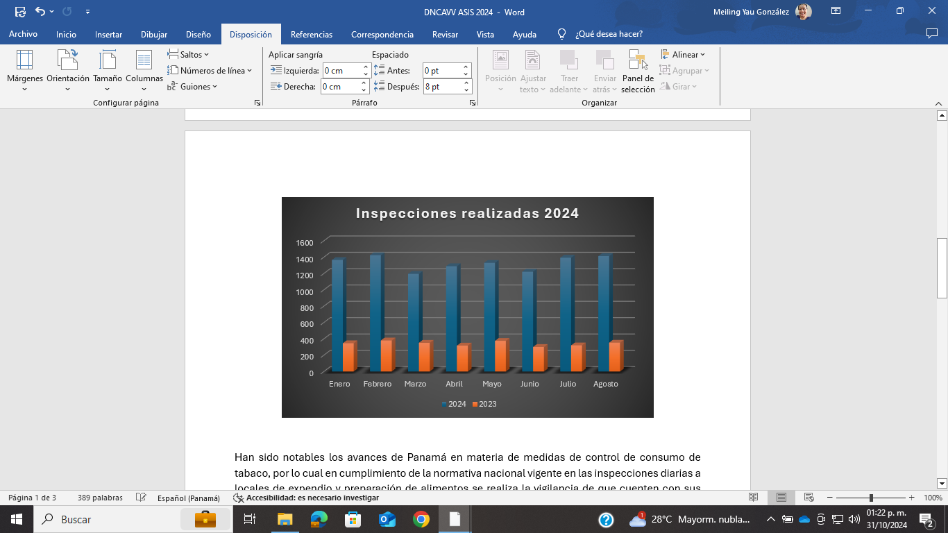

Han sido notables los avances de Panamá en materia de medidas de control de consumo de tabaco, por lo cual en cumplimiento de la normativa nacional vigente en las inspecciones diarias a locales de expendio y preparación de alimentos se realiza la vigilancia de que cuenten con sus letreros de Prohibido Fumar, de que no se encuentren persona fumando en el área, del expendio de productos de tabaco que no estén visibles a la venta y que cuenten con sus respectivos pictogramas.

Inspección a establecimientos de procesamiento y expendio de alimentos para verificación del cumplimiento de la normativa nacional Antitabaco.

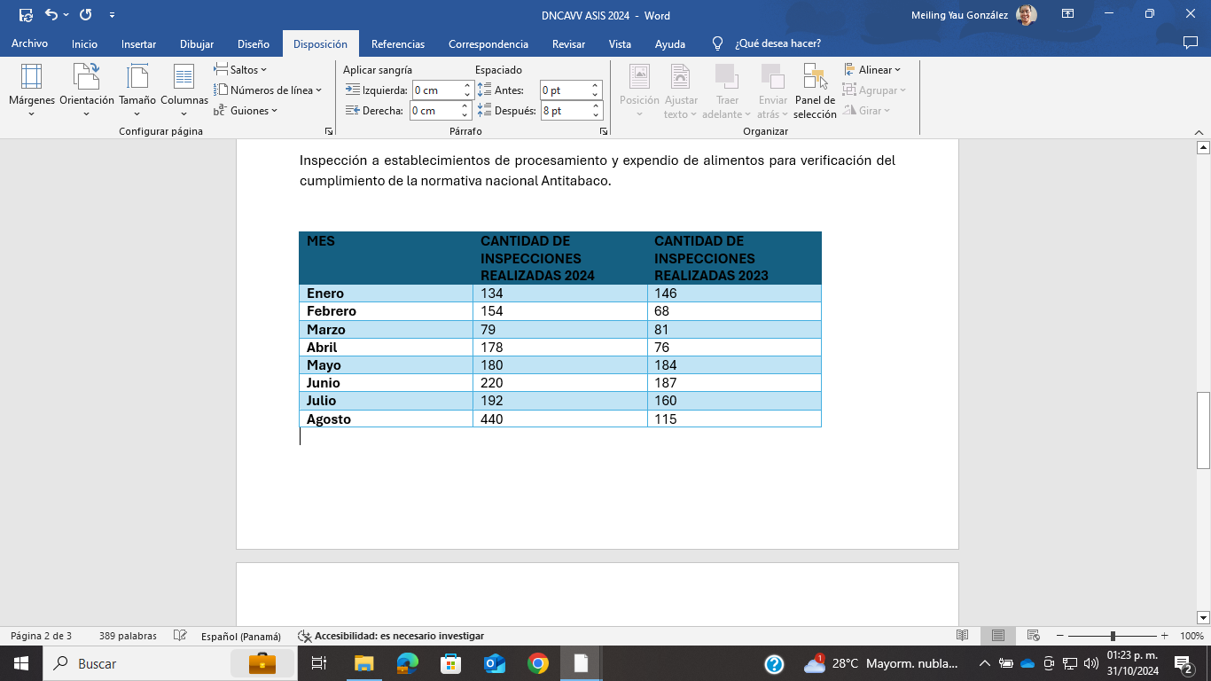

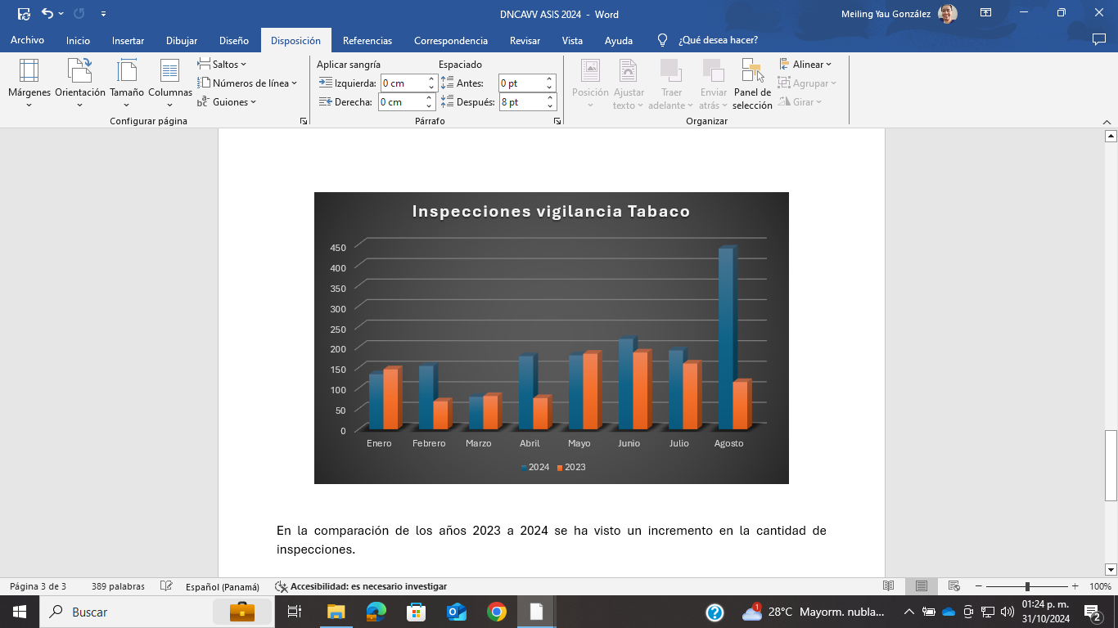

En la comparación de los años 2023 a 2024 se ha visto un incremento en la cantidad de inspecciones.

### Departamento De Agua Potable Y Obras Sanitarias

La ausencia de los servicios de agua, tienen un impacto directo en la sociedad, región incluso el país donde la salud pública afecta la productividad y desarrollo de la calidad de vida y el medio ambiente. Para garantizar la confiabilidad del servicio del agua se requiere de la identificación adecuada de los riesgos implicados para la implementación de medidas preventivas razonables que ayudarán al mejor funcionamiento de dicho servicio.

El Departamento de Agua Potable Regido por DISAPAS (Dirección del Subsector de   
Agua Potable y Alcantarillado Sanitario) es el ente encargado de planificar y coordinar el abastecimiento rural del agua potable, promoviendo la asistencia social, legal, técnica y de calidad de agua a las JAAR (Junta Administradora de Acueducto Rural) las cuales a su vez son las principales responsables de cada comunidad de llevar el vital líquido a cada vivienda.

Nuestra Provincia Chiriquí cuenta con 447 acueductos registrado de los cuales 206 son Pozos Perforados (PP), 232 Acueductos por Gravedad (MG) y 9 son por Rebombeo (RR).

# EDUCACIÓN

La provincia cuenta con su propia entidad universitaria, la Universidad Autónoma de Chiriquí (UNACHI), con varios Centros Regionales: Chiriquí Oriente, Barú, Tierras Altas, la Extensión de Boquete y la Universidad Popular de Alanje. Además, cuenta con la Universidad de Oteima, UDELAS, Universidad Latina, Columbus University, Extensión de Agronomía de La UP, UMECIT.

Para 2023, la provincia presentaba 15,981 son analfabetas, 24,849 con menos de tercer grado de primaria.

# Población económicamente activa

En la Provincia de Chiriquí, cuenta según el censo 2023 con 471,071 habitantes de los cuales 396,822 son mayores de 10 años y 168,857(42,5 %) están ocupadas 31,215 (7.8%) se dedica a actividades agropecuarias, 15,827 (4%) se encuentran desocupadas y 212,138 personas que equivalen a 53.6% son no económicamente activas. Se cuenta con una tasa de actividad por 100 personas de 46.5. y 4% de desempleo. La media de ingreso mensual fue de 600 dólares.

# POBREZA MULTIMENSIONAL

Según datos del MEF, en su informe de Índice de Pobreza multidimensional por corregimiento 2023, podemos observar que el Distrito de Tolé sigue siendo teniendo los corregimientos más pobres de la Provincia, seguido de San Félix, Renacimiento, Barú, Alanje, Boquerón y Bugaba. A continuación, se muestra un cuadro con los corregimientos más pobres, observándose que el corregimiento más pobre es El Cristo, en le Distrito de Tolé con un índice de .0491, Seguido de Las Lajas de Tolé con 0.488., siendo el problema principal, vivienda, agua, basura y precariedad del trabajo

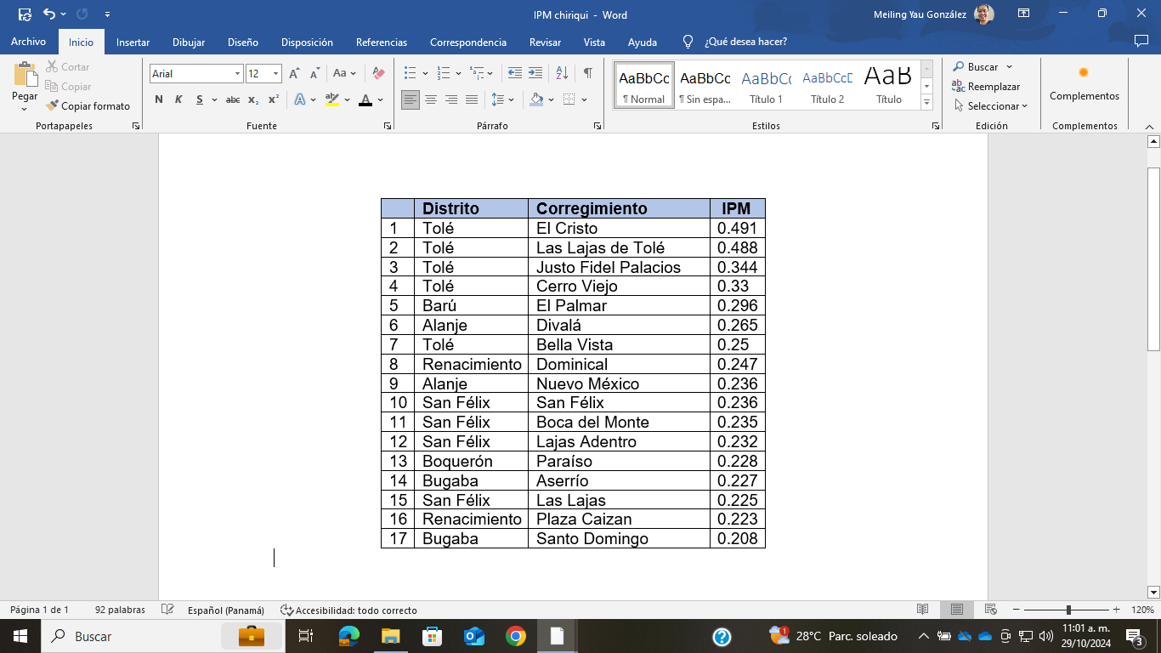

# indicadores

## TASA BRUTA DE NATALIDAD

De acuerdo con informes estadístico del INEC, la tasa bruta de natalidad de Chiriquí, es 15.9 por 1.000 habitantes para el año 2023; una disminución del 0.7% en comparación a los años 2021 y 2022 cuya tasa de natalidad fue de 16.6.

## PLANIFICACIÓN FAMILIAR Y FECUNDIDAD

La cobertura de atención en Planificación familiar para mujeres en edad fértil en 2023 fue de 6.10, aumentando con respecto al de 2021 que fue de 5.2 pero debajo de las metas propuestas. Tasa de Fecundidad global, en el 2020 fue de con tendencia a la disminución con respecto a 2020 y se espera que para 2025 80.5 y para 2020 79.9, con tendencia a disminuir.

## MORTALIDAD General

La tasa de mortalidad general en 2023 fue de 6.23 por mil habitantes, tuvo un ligero aumento con respecto a 2018 que fue 5.57; pero un disminuyó con respecto al 2020 y 2021, años donde hubo la pandemia por COVID. Las principales causas de muerte fueron las enfermedades no transmisibles y el COVID-19. La tasa de Mortalidad por tumores malignos fue de 91.91.

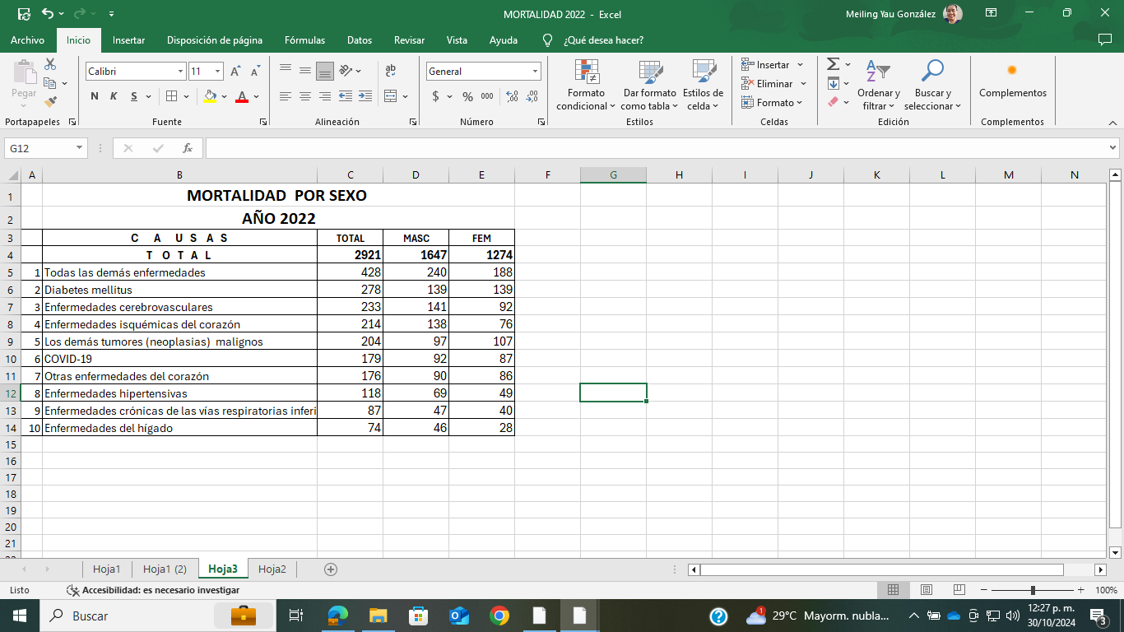

## Razón de Mortalidad Materna (x 100, 000 nacidos vivos)

La Razón de mortalidad materna para el año 2023 fue de 0, disminuyó con respecto a 2022. Se cumplió el ODS 3,1, manteniendo la tasa por debajo de 70 por cada 100.000 nacidos vivos

## Mortalidad en menores de 5 años

La tasa de mortalidad infantil fue de 15.94 por cada 1.000 nacidos vivos, con un ligero incremento con respecto a los años anteriores. Se cumplió el ODS 3.2 manteniéndose por debajo de 25 por cada 1.000 nacidos vivos.

La tasa de mortalidad neonatal fue de 8.09 por cada 1.000 nacidos vivos, se mantuvo similar con respecto a los otros años y cumpliendo el ODS 3,2 manteniéndose por debajo de 12 por cada 1.000 nacidos vivos.

## Morbilidad

Podemos observar que, en el año 2024 dentro de las 10 primeras causas de morbilidad, se encuentran las enfermedades infecciosas y las Enfermedades no transmisibles.

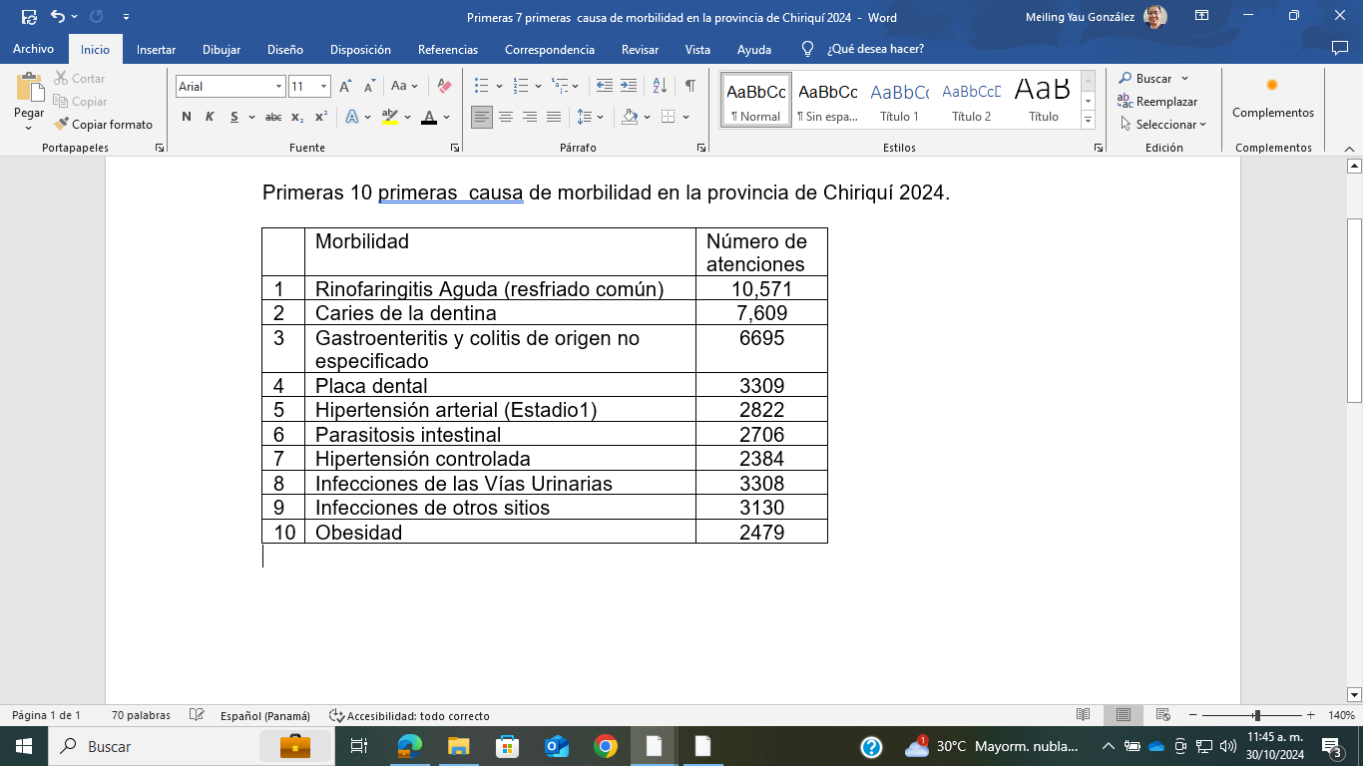

Las enfermedades de transmisión sexual (ETS) en Chiriquí, al igual que en otras regiones de Panamá, representan un importante problema de salud pública. La combinación de factores sociales, culturales y biológicos contribuye a su propagación.

Para este 2024, se cuenta con un total de casos de sífilis de 258, de los cuales 158 han sido casos confirmados y 100 casos sospechosos. Se realiza forma sostenida el reforzamiento en los equipos locales de atención a nivel distrital con lo indicado en la Normativa Nacional para el Abordaje Integral de las Infecciones de Transmisión Sexual en Panamá.

Hasta la fecha en Chiriquí, para este 2024 se han diagnóstica un total de 136 nuevas infecciones, de un total de 1816 que es la corte total de los pacientes manejados por la Clínica de Tratamiento Antirretroviral de David, Chiriquí. Estos casos se mantiene la relación 3:1 de hombres con respecto a mujeres y con predominio de las edades comprendidas entre 25 y 49 años.

# Factores de Riesgo en Chiriquí

* **Prácticas sexuales de riesgo:** Relaciones sexuales sin protección, múltiples parejas sexuales y el inicio de las relaciones sexuales a temprana edad son factores de riesgo significativos.
* **Conocimiento limitado:** La falta de información sobre las ETS y los métodos de prevención puede llevar a comportamientos de riesgo, por búsqueda de esta información en fuentes no adecuadas (amigos, redes sociales).
* **Estigma y discriminación:** El miedo al estigma y la discriminación pueden disuadir a las personas de buscar atención médica y realizarse pruebas.
* **Acceso limitado a servicios de salud:** En algunas áreas, el acceso a servicios de salud sexual y reproductiva puede ser limitado, dificultando la detección temprana y el tratamiento de las ETS.

## Enfermedades de Transmisión Sexual Más Comunes

* **Virus del Papiloma Humano (VPH):** Es la ETS más común y puede causar verrugas genitales y cáncer de cuello uterino, anal y de boca y garganta.
* **Clamidia:** Una infección bacteriana que puede causar infertilidad si no se trata.
* **Gonorrea:** Otra infección bacteriana que puede causar complicaciones graves si no se trata.
* **Sífilis:** Una infección bacteriana que puede afectar múltiples órganos si no se trata.
* **Herpes genital:** Una infección viral que causa llagas dolorosas en los genitales.
* **VIH/SIDA:** Aunque la prevalencia ha disminuido en los últimos años, sigue siendo una preocupación importante.

## Prevención y Control

* **Educación sexual integral:** Brindar información precisa y actualizada sobre las ETS, métodos de prevención y acceso a servicios de salud.
* **Promoción del uso de condones:** Fomentar el uso correcto y consistente del condón como método de barrera para prevenir las ETS.
* **Detección temprana y tratamiento:** Realizar pruebas de detección de ETS de manera regular, especialmente en poblaciones de riesgo. Acceso en los 16 laboratorios
* **Atención integral a las personas con ETS:** Brindar tratamiento oportuno y confidencial, así como asesoramiento y apoyo psicológico.
* **Reducción del estigma:** Promover la comprensión y la aceptación de las personas que viven con ETS.

## Impacto en la Salud Pública

Las ETS tienen un impacto significativo en la salud individual y pública. Pueden causar complicaciones a largo plazo, como infertilidad, cáncer y muerte. Además, las ETS pueden aumentar el riesgo de transmisión del VIH.

## Estrategias de Intervención

Para abordar el problema de las ETS en Chiriquí, se requiere un enfoque multisectorial que involucre a instituciones de salud, educación, organizaciones comunitarias y líderes religiosos.

Algunas estrategias clave incluyen:

* **Campañas de concientización:** Diseñar y ejecutar campañas educativas dirigidas a diferentes grupos poblacionales.
* **Fortalecimiento de los servicios de salud:** Mejorar el acceso a pruebas de detección y tratamiento de las ETS.
* **Empoderamiento de los jóvenes:** Brindar a los jóvenes las herramientas y el conocimiento necesarios para tomar decisiones informadas sobre su salud sexual.
* **Colaboración intersectorial:** Fomentar la colaboración entre diferentes sectores para abordar las causas subyacentes de las ETS.

**En resumen, las enfermedades de transmisión sexual representan un desafío importante para la salud pública en Chiriquí. Sin embargo, a través de la educación, la prevención y el tratamiento, es posible reducir su impacto y mejorar la salud sexual y reproductiva de la población.**

El diagnóstico oportuno de sífilis y VIH en Chiriquí es crucial para garantizar la salud individual y colectiva, y prevenir complicaciones graves. A continuación, se detallan las razones por las cuales un diagnóstico temprano es fundamental:

## Beneficios para la Salud Individual

* **Tratamiento temprano:** Permite iniciar el tratamiento adecuado y eficaz lo antes posible, lo que aumenta las posibilidades de curación y evita complicaciones.
* **Prevención de complicaciones:** La sífilis y el VIH, si no se tratan, pueden causar daños irreversibles a órganos como el corazón, el cerebro y el sistema nervioso.
* **Mejora de la calidad de vida:** Un diagnóstico temprano y un tratamiento adecuado permiten a las personas con VIH vivir vidas más largas y saludables.
* **Prevención de la transmisión:** Un diagnóstico temprano permite a las personas tomar medidas para prevenir la transmisión de la infección a sus parejas sexuales.

## Beneficios para la Salud Pública

* **Reducción de la transmisión:** El diagnóstico y tratamiento oportunos contribuyen a reducir la transmisión de estas infecciones en la comunidad.
* **Control de brotes:** La detección temprana de casos permite implementar medidas de control de brotes y evitar su propagación.
* **Monitoreo de la epidemia:** El seguimiento de los casos de sífilis y VIH permite evaluar la efectividad de las intervenciones y ajustar las estrategias de prevención.
* **Reducción de costos sanitarios:** Un diagnóstico temprano y un tratamiento adecuado pueden reducir los costos asociados a las complicaciones de estas enfermedades.

## Factores que Dificultan el Diagnóstico Oportuno en Chiriquí

* **Estigma y discriminación:** El miedo al estigma y la discriminación puede disuadir a las personas de buscar atención médica.
* **Falta de conocimiento:** La falta de información sobre las ETS y los métodos de prevención puede llevar a un diagnóstico tardío.
* **Acceso limitado a servicios de salud:** En algunas áreas, el acceso a servicios de salud sexual y reproductiva puede ser limitado.
* **Síntomas inespecíficos:** En las primeras etapas, tanto la sífilis como el VIH pueden no presentar síntomas o presentar síntomas muy generales.

## Estrategias para Mejorar el Diagnóstico Oportuno

* **Ampliar el acceso a pruebas:** Facilitar el acceso a pruebas rápidas y confidenciales de sífilis y VIH en diferentes establecimientos de salud. Capacidad de realizar pruebas diagnósticas en los 17 laboratorios que se encuentran en la provincia de Chiriquí.
* **Fortalecer la educación sexual:** Promover la educación sexual integral en escuelas y comunidades para aumentar el conocimiento sobre las ETS y los métodos de prevención.
* **Reducir el estigma:** Implementar campañas de concientización para reducir el estigma asociado a las ETS.
* **Capacitación del personal de salud:** Capacitar al personal de salud para identificar y manejar los casos de sífilis y VIH.
* **Vigilancia epidemiológica:** Fortalecer los sistemas de vigilancia epidemiológica para monitorear la incidencia de estas infecciones y detectar brotes tempranamente.

El diagnóstico oportuno de sífilis y VIH es fundamental para controlar la epidemia de estas infecciones en Chiriquí. A través de un enfoque integral que combine la prevención, el diagnóstico temprano y el tratamiento, se pueden lograr avances significativos en la mejora de la salud sexual y reproductiva de la población.

Continuar con las estrategias para el manejo de paciente con VIH, que colaboran en la captación y adherencia de los mismos como lo son: búsqueda intensificada de contactos, notificación asistida de contactos y los modelos diferenciados: acercamiento de medicamentos y cargas virales/CD4. Mantener la orientación y actualización para la vigilancia, reporte y adherencia de paciente con enfermedades de transmisión sexual.

# Caracterización de la oferta

## Servicios de Salud

La Región de Salud de Chiriquí, sólo el MINSA cuenta con 120 instalaciones de primer nivel de atención y 3 Hospitales de segundo Nivel - entre las 2 instituciones prestadoras de servicios Ministerio de Salud (MINSA) y Caja de Seguro Social (CSS).

El Hospital de Bugaba está en proceso culminación de la construcción, pues el mismo estaba previsto para el 2018 y por motivos legales se detuvo la obra. Con este serían 4 Hospitales públicos en la Región.

Cuadro 2. Instalaciones de Salud Públicas de la Región

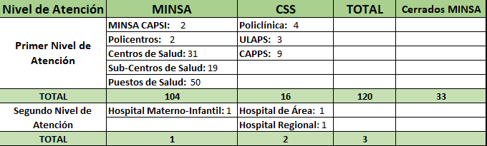

El área de Renacimiento, Gualaca y El Oriente Chiricano (San Félix, San Lorenzo, Remedios y Tolé), no cuenta con presencia de instalaciones de CSS. El área de San Félix, se encuentra el Hospital administrado por la Región comarcal Ngäbe, que brinda apoyo al Oriente Chiricano, por lo que MINSA tiene la responsabilidad de atender tanto a asegurados como no asegurados, esto es un nudo critico ya que la solicitud de insumos y la financiación se hace en base a la población de responsabilidad de pacientes no asegurados, sin embargo todos obtiene sus medicación en las instalaciones del MINSA, aunado a esto, los paciente que proviene de la comarca también se atienden en estas áreas colindantes . Esto trae como consecuencia desabastecimientos de medicamento e insumos y aumento de la demanda insatisfecha.

Distribución de las Instalaciones de Salud por Distrito 2024

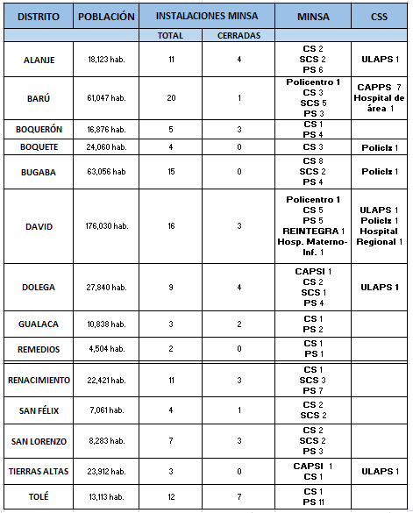

En la región de Chiriquí, está la modalidad de atención sostenida por la Unidad de Gestión Administrativa y Financiera (USGAF) a través de los servicios de “Fortalecimiento de Redes Integradas de Servicios de Salud” (FORIS) quienes se movilizan a áreas remotas en donde existen comunidades que tienen poca accesibilidad a recibir servicios de atención en salud. En Chiriquí son 3 grupos itinerantes, como se mencionó en párrafos anteriores, que se distribuyen los distritos de Tolé, Renacimiento, Barú y Bugaba.

Mapa con Instalaciones de la Región y horarios de extensión

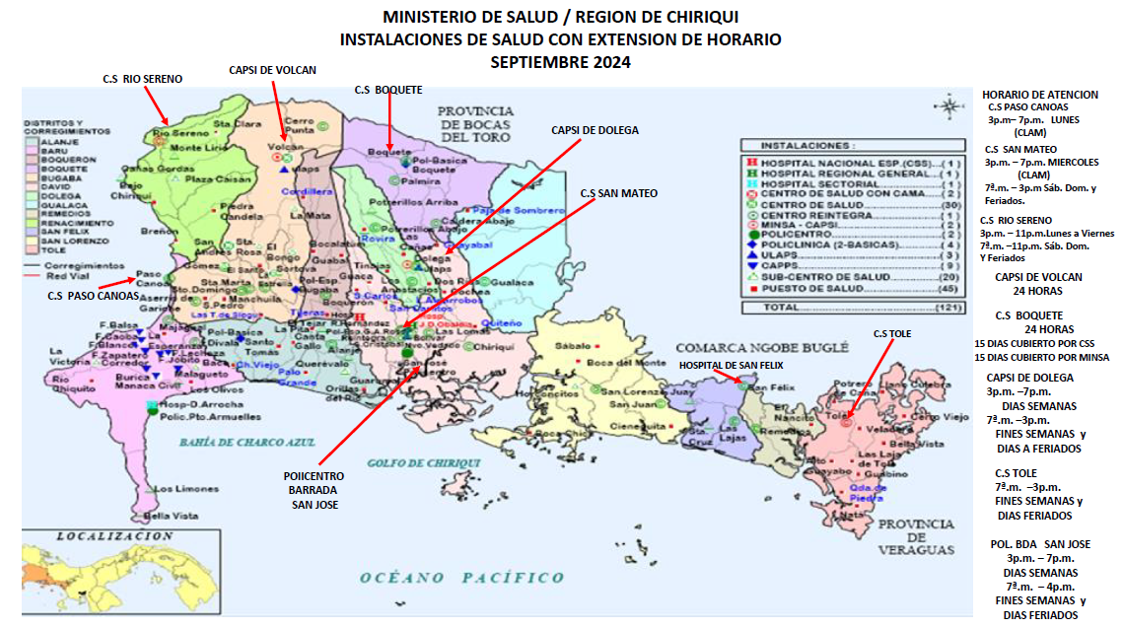

Fuente: Departamento de Provisión de los servicios de salud Regional

La Región de Chiriquí ha implementado la extensión de horario en ciertos distritos, para brindar respuesta tanto a los controles de salud para mejorar la cobertura, como para la captación oportuna de pacientes con urgencias de salud, pero que no requieran ir a un cuarto de urgencias hospitalario. La mayoría de las instalaciones existentes son del MINSA y hay al menos una en cada distrito. El oriente chiricano sin embargo no cuenta con la cobertura de instalaciones de atención de la CSS, siendo responsabilidad del MINSA atender a esa población, aunque sea asegurada. En el cuadro a continuación, se puede observar la cantidad de instalaciones y a quienes (regente en salud) corresponde, según su localización y población distrital.

## Recurso Humano

|  |  |  |  |  |
| --- | --- | --- | --- | --- |
|  | 2021 | | 2022 | |
| RECURSO HUMANO | N° | TASA | N° | TASA |
| Médicos por 10,000 habitantes | 914 | 19.57 | 975 | 20.79 |
| Odontólogos por 10,000 hab................................. | 102 | 2.18 | 98 | 2.09 |
| Enfermeras por 10,000 hab.................................... | 1,073 | 22.98 | 1,203 | 25.65 |
| Técnicas de Enfermería 10,000 hab....................... | 966 | 20.69 | 976 | 20.81 |

Recurso Humano en Instalaciones del MINSA.

La OMS estima que los países con menos de 23 profesionales de atención de salud (incluidos únicamente médicos, enfermeras y parteras) por cada 10.000 habitantes, probablemente no alcancen las tasas de cobertura adecuadas para las intervenciones clave de atención primaria de salud que son prioritarias en el marco de los Objetivos de Desarrollo.

Para el año 2022 podemos observar que contamos con una tasa de 20.7 médicos por y 25 enfermeras por cada 10,000 habitantes; por debajo de lo recomendado por la OMS. Aunado a esto la mala distribución del recurso Humano, que se encuentra concentrado en la cabecera de la provincia, específicamente en los 2 hospitales Regionales.

Un nudo critico en la Región para la distribución adecuada del personal, es que algunas instalaciones se encuentran lejanas de la cabecera del Distrito de 1 o más horas, que a pesar de tener carretera de acceso supone más riesgo y gastos para el personal.

Distrito de Tolé:

Este Distrito es el que más problemática tiene con la cantidad de Recurso Humano. La distancia de David a al Centro de Salud de Tolé es de 1 hora y 23 minutos. Atiende a población de la Comarca Ngäbe Buglé, por lo que tiene mayor demanda de atención.

Tolé cuenta con 11 Puestos de Salud de los cuales hay 4 puestos de salud que se definen de difícil acceso iniciando con:

P.S de Cerro Viejo, que se encuentra a 31 minutos (en vehículo 4x4) y a 28 kms. de Tolé cabecera. En época de lluvia, la carretera no asfaltada, se llena de agua, hay muchos huecos y se vuelve peligrosa. Actualmente hay un asistente de salud y se visita la comunidad para atención médica únicamente a través de giras médicas por el programa FORIS.

P.S de Alto Guayabo, que se encuentra a 53 minutos y 40 kms. de Tolé Cabecera. En época lluviosa la carretera no asfaltada, se hace inaccesible o únicamente accesible por Pick up 4x4 con refuerzo; la misma es considerada como peligrosa, con muchos huecos y precipicios. Actualmente el PS está cerrado y se visita la comunidad para atención médica únicamente a través de giras médicas por el programa FORIS.

P.S de Llano Culebra: se encuentra a 51 minutos y 38 kms. de Tolé cabecera. Se accede únicamente en vehículo Pick up 4x4, hay muchas lomas y precipicios y en época lluviosa hay mucha peligrosidad por deslizamientos de tierra, que ocurren con frecuencia. . Actualmente el PS está cerrado. Se ha iniciado con mejoras de la infraestructura para su habilitación y poder brindar atención médica. Se realiza cobertura únicamente a través del programa FORIS.

P.S. Potrero de Caña: Se encuentra a 37 minutos y 18 kms. de Tolé cabecera, pero no hay carretera, hay camino de piedra que se vuelve inaccesible en época lluviosa, por deslizamientos. Este puesto está actualmente cerrado por inhabilitación de su infraestructura falta de recurso humano y accesibilidad al área.

Distrito de Renacimiento

Este distrito se encuentra a 2h y 2 minutos de la ciudad de David, cuenta con una carretera con varias curvas y zonas de derrumbe, siendo el Distrito con menos accesibilidad e la Región. Estas características causan que el personal deba vivir en el área, no pueden viajar a la cabecera con facilidad. Cuenta con 1 centro de salud con cama, 3 Sub Centros y 7 puestos de Salud, que, si bien no cumplen con la definición de difícil acceso, se encuentran a gran distancia de la cabecera del distrito en donde vive la mayoría del personal que labora en esa instalación y donde el transporte público es escaso o no cuentan con regularidad en el recorrido de las rutas, por lo que la mayoría acuden a su trabajo en su vehículo privado. Hay lugares que para llegar hay que recorrer un camino que atraviesa una montaña con muchas curvas y áreas de deslave y peligrosidad por los precipicios y lo estrecho de la carretera. Hay unos puestos de Salud que se encuentran más cerca de otros distritos, como lo son: Caizán que se encuentra más cerca de Volcán que de Río Sereno y Salsipuedes y cañas Gordas que se encuentran por acceso de transporte más cercano al área de Paso Canoas en el distrito de Barú. La mayoría de la cobertura de atención de estos corregimientos, se hace a través de giras médicas del programa FORIS.

Distrito de Barú

La cabecera del distrito, que es Puerto Armuelles, está a 1 hora con 29 minutos de David y 91 kms. de distancia. En este distrito hay algunos Puestos de Salud en esta área que se encuentran cerrados por poca accesibilidad y falta de recurso humano. Sin embargo, se brinda atención a la población por medio de giras médicas a través del programa FORIS.

El PS de Limones (Distrito Barú) está a 40 minutos y 31 kms. de Puerto Armuelles y el PS de Bella Vista se encuentran a 37 minutos y 23 kms. de Puerto Armuelles.

Una posible solución sería necesaria la conformación de equipos básicos de salud, que contribuyan al proceso de cambio en la atención salud-enfermedad. Estos equipos deberían estar conformados en cada área por un médico, una enfermera, un técnico de enfermería, un educador para la salud, un nutricionista, un técnico en saneamiento ambiental y un conductor.

Considerar alternativas para mejorar las condiciones laborales como, por ejemplo:

1. Un vehículo institucional que movilice a este personal desde la cabecera del distrito hacia estas instalaciones de difícil acceso o lejanas
2. Ofrecer viático de gasolina o comodines para gasolina como en los vehículos institucionales.
3. Ofrecer un 10% del sueldo a los que laboran en estas áreas.
4. Construcción de una instalación con dormitorios, cocina, sala de esta y con toda la tecnología y facilidades para que puedan quedarse en el área el personal que lo requiera.
5. Dar permanencia inmediata a los que laboran en esta área, junto con un contrato de laborar por lo menos 4 años en estas áreas.
6. Realizar un estudio del porcentaje de los trabajadores de salud que reside en las periferias de la instalación del primer nivel de atención donde labora.

# proyección de la red – adecuaciones de la oferta

La Región de Salud de Chiriquí Modelo de Atención de Salud basado en la Estrategia de Atención Primaria en Salud (APS), este modelo se centra en las necesidades de la salud individual, familiar, comunitaria y ambiental, promueve la coordinación de servicios de salud en redes integradas. La Red de Servicios de Salud se distribuye en tres niveles de atención (I, II, III) y está compuesta por servicios de salud complementarios y articulados de complejidad creciente de acuerdo con la demanda de los problemas de salud, la población y la territorialidad. Esta noción de complejidad sirve para organizar la red de una manera más eficiente y está basada en la evidencia y en el principio establecido en la Atención Primaria de Salud (APS) que sostiene que los problemas de salud menos complejos son los más frecuentes y requieren tecnologías de bajo costo y los problemas más complejos son los menos frecuentes, pero también son los más costosos.

A todo lo largo de la Red de Servicios se necesita la participación del ámbito institucional y comunitario en el desarrollo de actividades de promoción, prevención, recuperación y rehabilitación dirigidas a la atención comunitaria, familiar e individual.

# CONCLUSIONES

La provincia de Chiriquí tiene como fortaleza un equipo Regional multidisciplinario y comprometido con la salud de la población. Cantidad suficiente tanto de instalaciones de Salud como de Personal, exceptuando en el área de Renacimiento y Tolé, se han priorizado nombramientos de personal para estas áreas. En este punto se está trabajado también en lograr una comunicación efectiva entre CSS, MINSA y el Patronato del HMIJDO para lograr la cobertura de los servicios de la población, el MINSA cuenta con la mayor cantidad de instalaciones y brinda atención indistintamente si son asegurados o no.

Entre los puntos a trabajar podemos mencionar el mejorar la cobertura de los programas, lo cual podemos conseguir principalmente con una buena planificación utilizando las herramientas que contamos como es el SIMEPLANS, plataforma que la cual hemos mejorado su usabilidad, del mismo modo continuando con las supervisiones, presenciales y a través del entorno de supervisión del SEIS. Continuar con las docencias de los programas.

Por otro lado, entre las principales causas de morbilidad y mortalidad se encuentran las ENT, correspondiendo a la pirámide poblacional de la provincia que es regresiva, denotando mayor esperanza de vida de su población. En este caso se pretende fortalecer el programa HEARTS y una ventaja ha sido el listado de medicamentos básicos que permitirá un mejor control de las enfermedades.

El Oriente Chiricano tiene la mayor cantidad de corregimientos con pobreza multinacional, se está trabajando coordinadamente con la estrategia de FORIS, área brindar atención a estas áreas.

# recomendaciones

Se recomienda que a todos los niveles se sigan con las comunicaciones y acuerdos para continuar con el modelo de atención basado en APS y RISS.

Un incremento en el presupuesto de funcionamiento en los rubros de mobiliario y equipo, colaboraría a sostener todos los programas, pero especialmente el de HEART y SEIS con las compras de esfigmomanómetros, mobiliarios computadoras e impresoras.

Mantener y expandir de manera sostenida los medicamentos básicos especialmente para las ENT.

Aumentar el presupuesto de inversiones o fortificar el renglón de mantenimiento, para garantizar el buen funcionamiento de las Instalaciones y un ambiente adecuado tanto para usuarios internos como externos.

Incrementar las capacitaciones en materia de metodología de la gestión productiva, economía de la salud y planificación y elaboración de indicadores a alas regiones de salud.